湖南农业大学高等学历继续教育线上考试
操作流程及注意事项

一、2024级所有层次，2023级、2022级高起本学生线上考试登录方式
1、PC端学习中心网址：hunau.web2.superchutou.com（电脑需使用谷歌浏览器、360极速浏览器，用绑定的手机号接收验证码进行登录考试）
注意：如需用验证码登录，需先绑定手机号，未绑定手机号码的学生，请先点击右上角，打开微信扫码进行手机号绑定。


2、手机端学生中心H5网址（学生可以点该链接进入学生端考试）：hunau.h5.wx.web.superchutou.com
H5码（学生可以扫该码进入手机学生端考试）：

二、2025级所有学生线上考试登录方式
1、PC端访问学校学习平台，网址：http://site.wencaischool.net/hunannydx/console/
2、登录。点击右上角登录按钮（见下图），输入账户：【身份证号码】及初始密码（Hunau@身份证后六位）（提示：推荐使用谷歌浏览器或360安全浏览器极速模式）。

3、手机端学习中心，手机搜索“柠檬文才学堂”APP，下载安装。安装后打开APP，进入首页后点击右下角“我”；
点击右上角图标，省份选择（湖南），返回后点击“登录”；
选择学校“湖南农业大学”；并输入身份证号码和密码（默认Hunau@身份证后六位）登录。
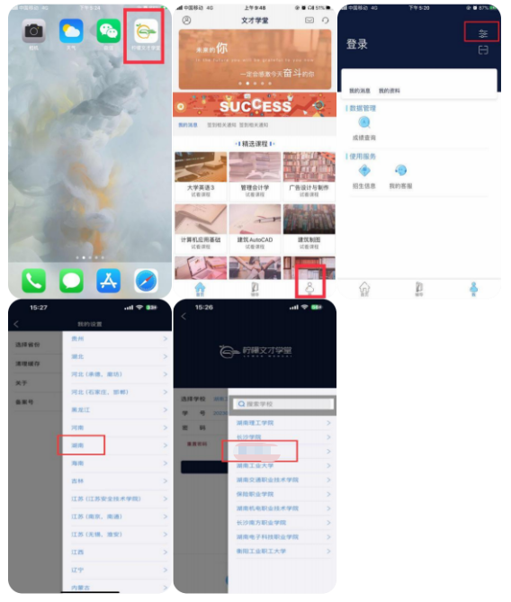

三、线上考试注意事项
1、线上考试采用人脸识别系统，学生必须要上传寸照，上传的寸照将跟考生进行人脸识别对比，考试开始和考试过程中将随机抽查进行人脸识别，未识别通过的考生，将不能进行线上考试！
2、考生请在光线明亮的地方进行人脸识别，面部要完全展现在摄像头内才能通过人脸识别！
3、电脑端考试要保证有摄像头，且浏览器一定要允许摄像头开启（浏览器设置请提前设置允许）。
4、人脸识别通过后没有弹出试卷，请看一下浏览器是不是拦截了弹窗，要设置允许窗口弹出，一般默认都是允许窗口弹出的！
5、电脑没有摄像头的，可用手机端做题！手机端网址请用正确方法登录，手机端网址只能用手机端考试，不能用电脑微信去登手机端网址！
6、后台能查看到考试人脸识别的检测记录，请同学们严格遵守考试纪律，保证是本人参考，有他人帮助或由他人代替考试的，将视为违纪或作弊行为，后果自负！
四、具体考试操作路径
（一）2024级所有层次，2023级、2022级高起本学生
1、PC端在线考试操作路径：登录学生端后，在我的教务-考试安排查看对应课程的考试，点击【进入考试】，开启摄像头进行人脸识别，识别通过后开始答题！可查看自己的考试次数、已考次数和考试详情。

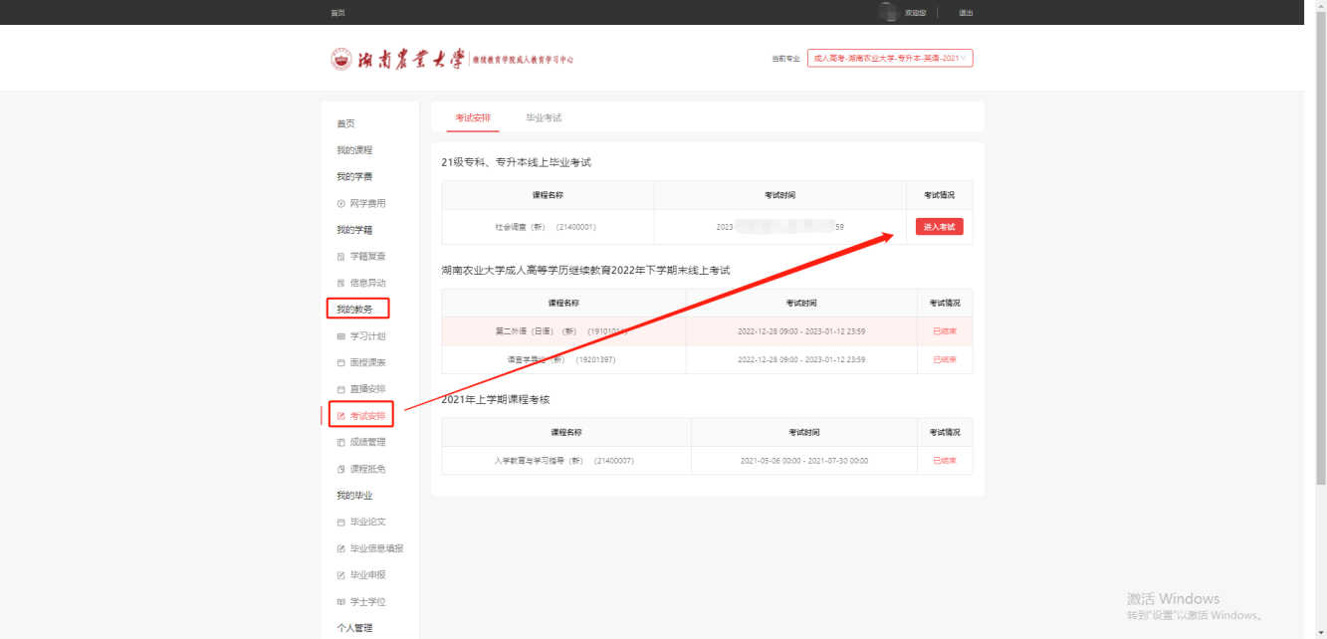
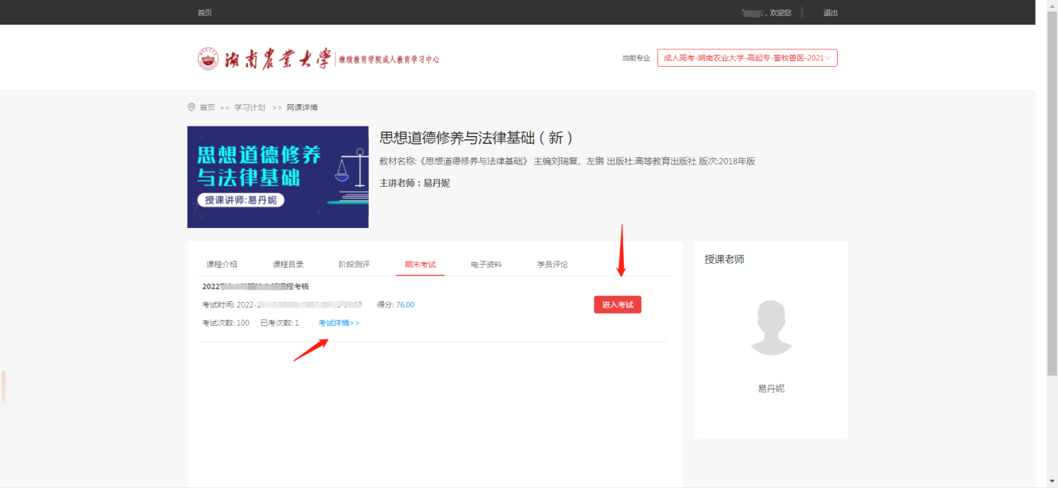
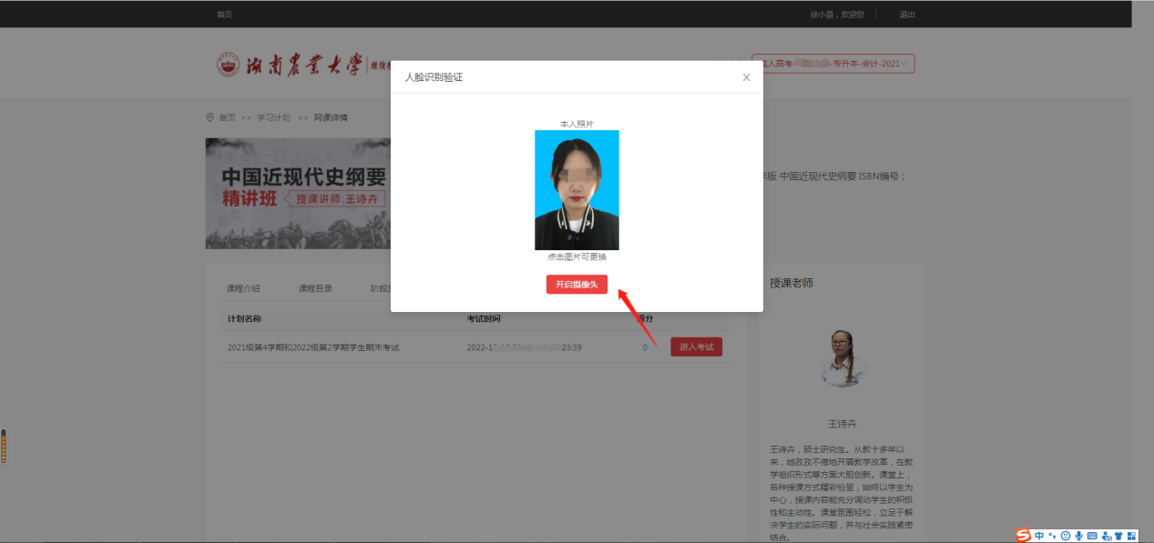
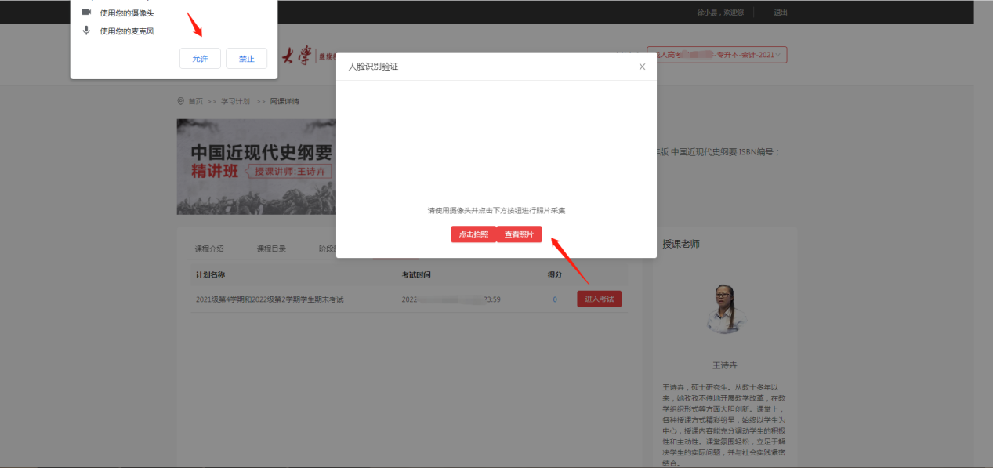
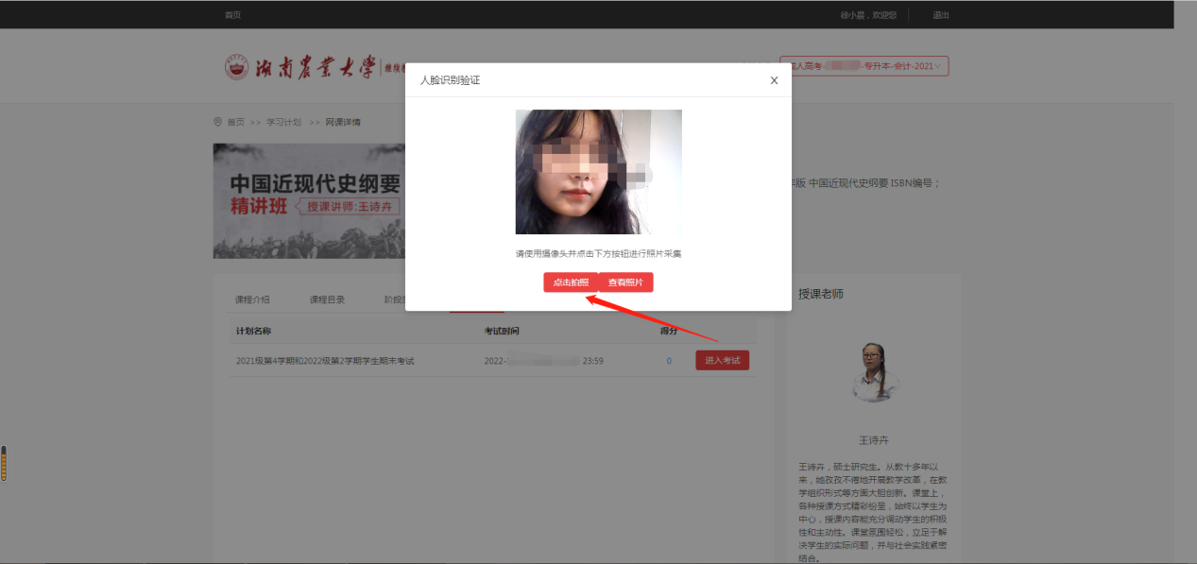
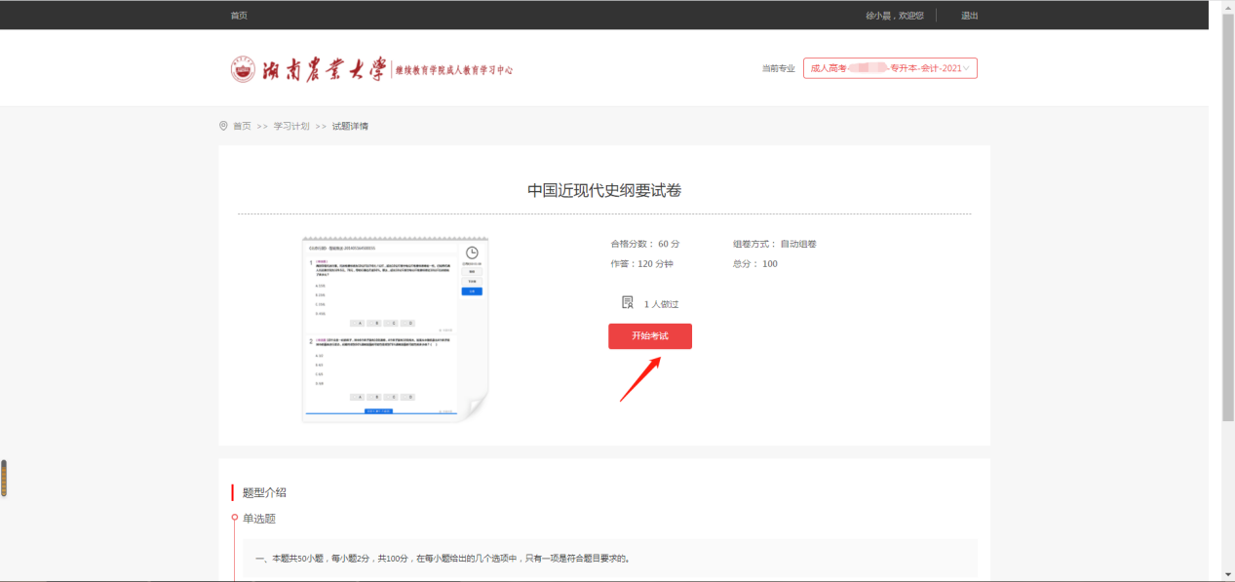


2、手机端在线考试操作路径：登录手机学生端后，在首页点击我的教务进入考试安排或点击对应课程的考试-【进入考试】-拍照进行人脸识别验证后开始答题！

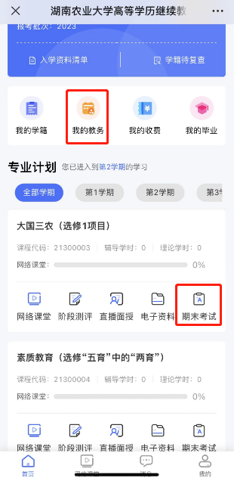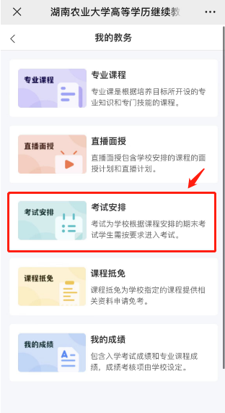
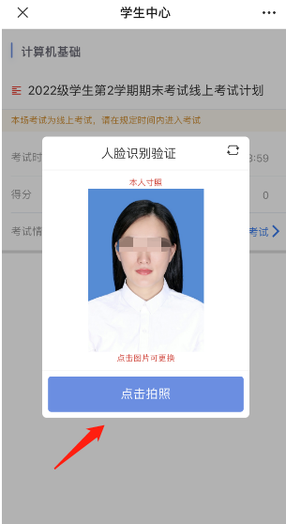
（二）2025级所有学生
1、PC端在线考试操作路径：
（1）登录后，在主界面左侧菜单栏点击“线上考试安排”，选择对应学期和考试科目，点击“查看”，即可进入考试界面。
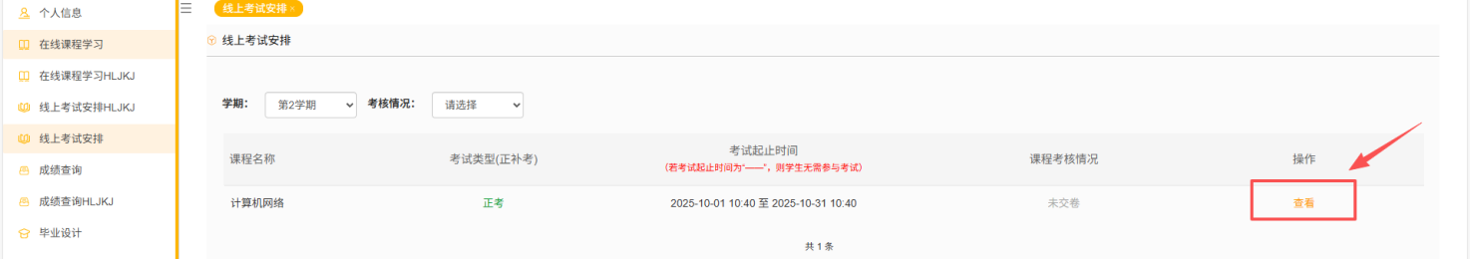

（2）点击“正/补考”进入考试，根据提示完成人脸识别，识别成功后即可参与考试。
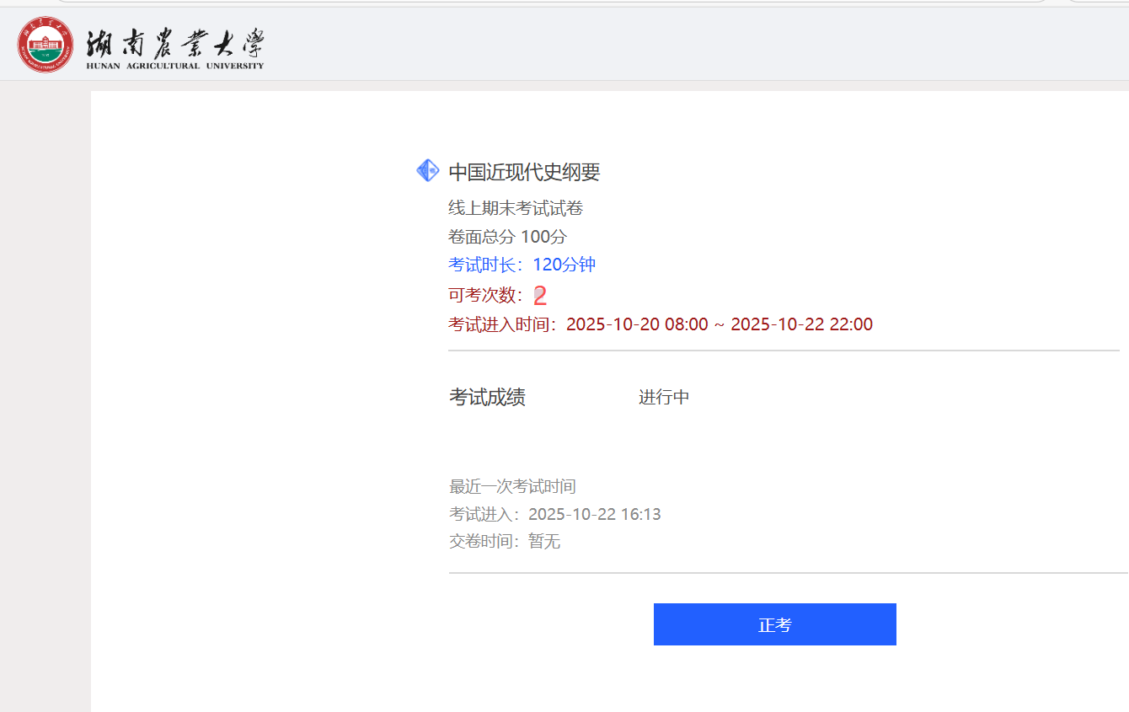
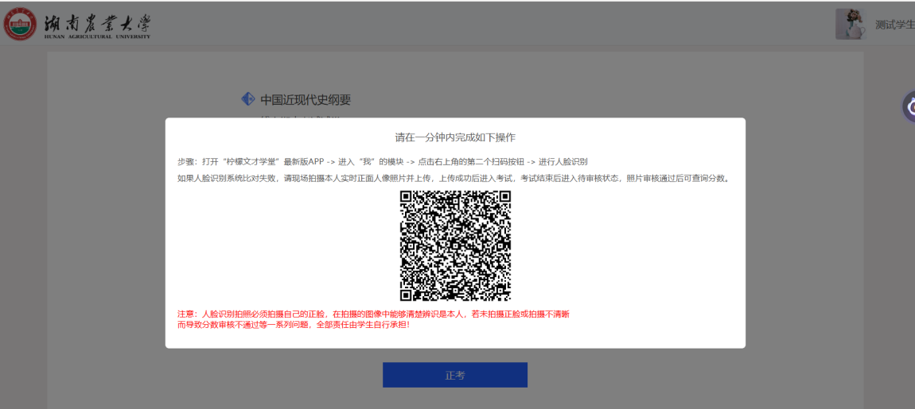
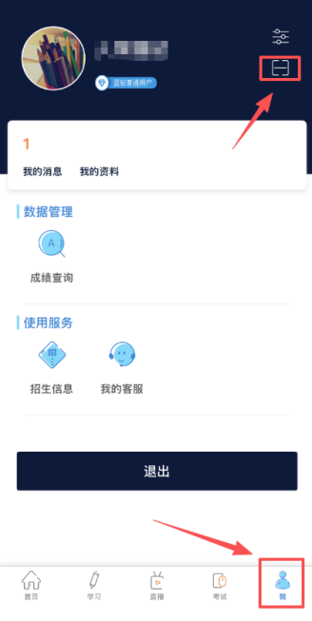

（3）按序进行答题，全部答完后可点击“答题卡”进行检查，核对完成后点击“保存”，点击“交卷”即可。
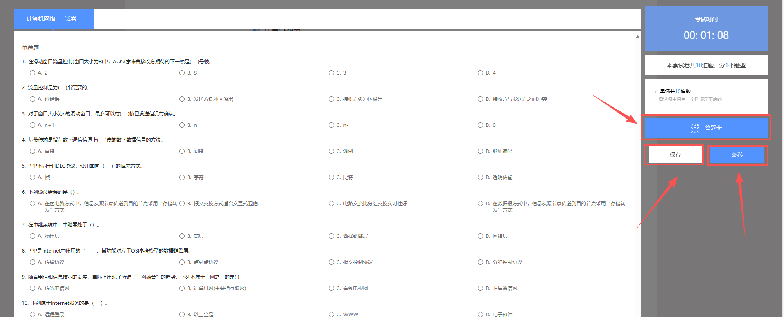
2、手机端在线考试操作路径：
（1）登录APP后，点击“考试”，进入“在线考试”，选择需要考试的课程。
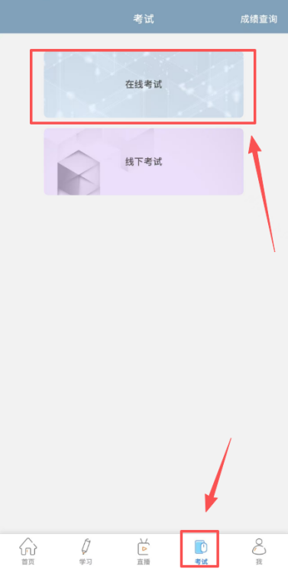

(2)点击“正/补考”，进行人脸识别后进入考试。
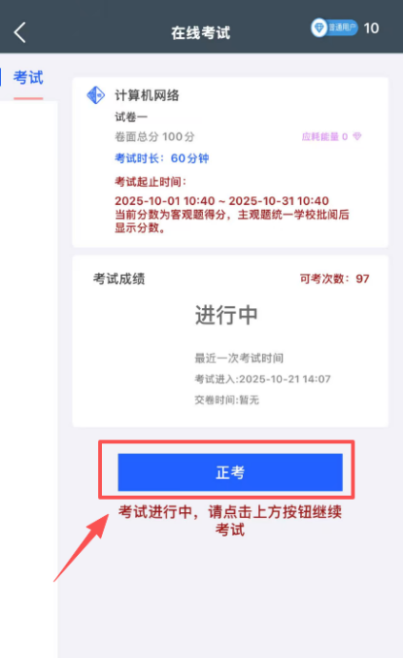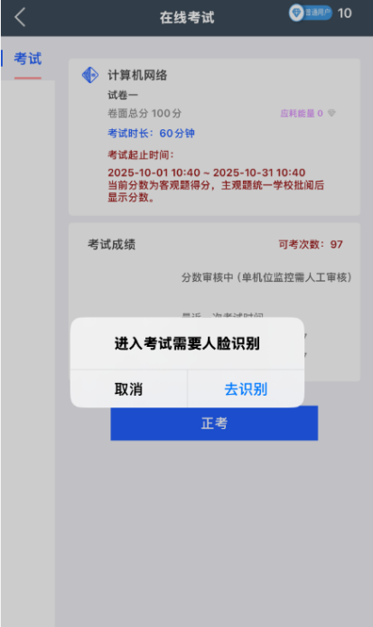
（3）全部答完后，点击答题卡按钮，核对完成后点击“交卷”。